Контрольная работа за I полугодие 10 класс
Вариант I.
1.Расположите в хронологической последовательности исторические события. Запишите цифры, которыми обозначены исторические события, в правильной последовательности.

1) образование Древнерусского государства
2) восстание в Твери против Чолхана
3) падение Византийской империи

2.Установите соответствие между событиями и годами: к каждой позиции первого столбца подберите соответствующую позицию из второго столбца.
СОБЫТИЯ |  | ГОДЫ
А) начало правления Владимира Мономаха в Киеве  Б) принятие Судебника Ивана III  В) Ледовое побоище  Г) взятие Казани |  | 1) 1054 г.  2) 1242 г.  3) 1240 г.  4) 1552 г.  5) 1497 г.  6) 1113 г.

3.Ниже приведён список терминов. Все они, за исключением ДВУХ, относятся к периоду IX-XI вв.
1) смерд 2) пожилое 3) погост 4) холоп 5) вервь 6) баскак
4. Работа с картой.
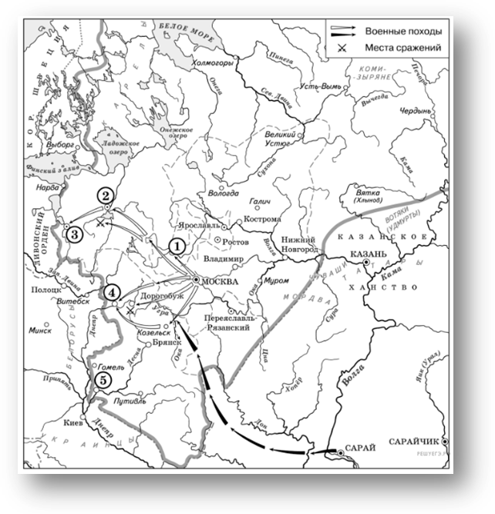
4.1.Назовите князя, в годы правления которого в состав единого Русского государства вошли города, обозначенные на схеме цифрами «1» и «2».

4.2.Укажите век, когда в состав единого Русского государства вошли города, обозначенные на схеме цифрами «3», «4» и «5» (ответ напишите словом).
4.3. Какие суждения, относящиеся к данной схеме, являются верными? Выберите три суждения из шести предложенных. Запишите в таблицу цифры, под которыми они указаны.
1) В городах, обозначенных цифрами «2» и «3», до вхождения в состав единого Русского государства существовала республиканская форма правления.
2) Следствием провала похода, обозначенного чёрными стрелками, стало освобождение Русского государства от ордынского ига.
3) Город, обозначенный цифрой «1», вошёл в состав единого Русского государства в 1478 г.
4) Ордынское войско в походе, обозначенном чёрными стрелками, возглавлял Мамай.
5) Город, обозначенный цифрой «2», вошёл в состав единого Русского государства в 1485 г.
6) Города, обозначенные цифрами «4» и «5», были отвоёваны Русским государством у Великого княжества Литовского.
5. Выберите из списка три события, относящихся к правлению Ивана III, и запишите номера, под которыми они указаны, в ответ.
1) присоединение Смоленска
2) введение государственного герба — двуглавого орла
3) присоединение Новгорода
4) расцвет приказной системы
5) создание стрелецкого войска
6) битва на р. Калке

6.Прочтите отрывок из сочинения историка.
«Современники князя высоко ценили его за заслуги перед отечеством. Он был первым, кто поднялся на борьбу за освобождение от ордынского владычества. Князю удалось объединить большое число русских воинов, показав во время Куликовской битвы значительно возросшую силу Руси.
Правление князя продолжалось 30 лет. За это время произошло немало военных столкновений с внешними врагами, не говоря уже о внутренних конфликтах. Частые битвы опустошали русские земли, и в то же время они способствовали духовному сплочению народа, вставшего на защиту родных просторов.
Несмотря на то что великий князь не сумел предотвратить разорения, нанесённого Тохтамышем, население не склонно было винить его в этом. Князь всегда был любим народом и охотно принимал знаки его внимания и благодарности.
Соперниками князя были правители Рязани и Твери. К концу жизни он практически пресёк их попытки выйти из повиновения Москве. И всё же Рязанское и Тверское княжества ещё сохраняли своё обособленное положение».

Используя отрывок и знания по истории, выберите в приведённом списке три верных суждения. Запишите в таблицу цифры, под которыми они указаны.
1) Князь, о котором говорится в отрывке, за свои ратные подвиги получил почётное прозвище Невский.
2) Обособленное положение земель, о котором говорится в отрывке, завершилось в годы правления Ивана IV.
3) Разорение Москвы, о котором говорится в отрывке, произошло в 1382 г.
4) В годы правления князя, о котором говорится в отрывке, в Москве был построен новый белокаменный Кремль.
5) Князь, о котором говорится в отрывке, первым получил право самостоятельного сбора дани с русских земель для Золотой Орды.
6) Князь, о котором говорится в отрывке, передал ярлык на великое княжение
сыну без разрешения хана Золотой Орды.

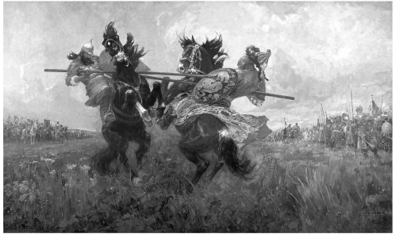
7.Какие суждения о данном изображении являются верными? Выберите два суждения из пяти предложенных.

1) Битва, событие которой изображено на картине, закончилась победой русского войска.
2) В поединке, изображённом на картине, русский воин остался жив.
3) В битве, изображённой на данной картине, русское войско сражалось с немецкими рыцарями.
4) События, изображённые на картине, произошли в XIII в.
5) Русский воин изображён на картине слева от зрителя.

8.Начало объединительных процессов в русских землях в XIV—XV вв. и создание единого государства сопровождались борьбой за лидерство между княжествами. Победу в этой борьбе одержала Москва. Н. М. Карамзин писал о возвышении Москвы: «Сделалось чудо. Городок, едва известный до конца XIV в., возвысил главу и спас отечество». Объясните, какие причины обусловили возвышение Москвы. Приведите три объяснения.
Контрольная работа за I полугодие. Вариант II.
1.Расположите в хронологической последовательности исторические события. Запишите цифры, которыми обозначены исторические события в правильной последовательности.
1) Убийство Игоря древлянами
2) нашествие хана Тохтамыша на Москву
3) Образование империи Карла Великого
2.Установите соответствие между событиями и годами: к каждой позиции первого столбца подберите соответствующую позицию из второго столбца.
СОБЫТИЯ |  | ГОДЫ
A) поход князя Олега на Константинополь  Б) Любеческий съезд  B) сражение на р. Воже  Г) принятие Судебника Ивана IV |  | 1) 1097 г.  2) 1380 г.  3) 1550 г.  4) 907 г.  5) 1235 г.  6) 1378 г.
3.Ниже приведён перечень терминов. Все они, за исключением Двух, относятся к событиям XVI в.
1) Стрельцы 2) Земский собор 3) закупы 4) царство 5) рядовичи 6) приказы
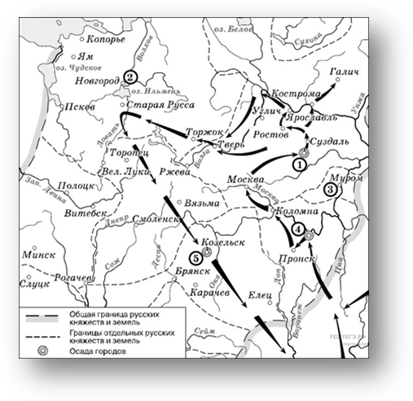
4.1.Напишите имя полководца, осуществившего поход, обозначенный на схеме стрелками.
4.2.Напишите название города, обозначенного на схеме цифрой «1».
4.3.Какие суждения, относящиеся к событиям, обозначенным на схеме, являются верными? Выберите три суждения из шести предложенных.
1) завоеватели вторглись в пределы Руси в зимний период
2) ни один из городов, захваченных завоевателями, не выдержал осады более одной недели
3) поход, обозначенный на схеме стрелками, длился около трёх лет
4) одним из последствий событий, обозначенных на схеме, было начало раздробленности Древнерусского государства
5) в результате событий, обозначенных на схеме, русские земли попали в зависимость
6) полководец, поход которого обозначен на схеме, является основателем государства
5.Какие три события из перечисленных ниже связаны с царствованием Ивана Грозного? Соответствующие цифры запишите в ответ.
1) «Стояние на реке Угре»
2) деятельность Избранной рады
3) присоединение Тверского княжества к Москве
4) созыв церковного собора (Стоглав)
5) присоединение Астраханского ханства
6) Тверское восстание
6. «В год 6472 (летоисчисление от Сотворения мира). Когда Святослав вырос и возмужал, стал он собирать много воинов храбрых, и быстрым был, словно пардус (гепард), и много воевал. В походах же не возил за собою ни возов, ни котлов, не варил мяса, но, тонко нарезав конину, или зверину, или говядину и зажарив на углях, так ел; не имел он шатра, но спал, постилая потник с седлом в головах, — такими же были и все остальные его воины, И посылал в иные земли со словами: "Хочу на вас идти". И пошел на Оку реку и на Волгу, и встретил вятичей, и сказал вятичам: "Кому дань даете?". Они же ответили: "Хазарам - по щелягу (серебряная монета неизвестного достоинства) с сохи даем".
В год 6473. Пошел Святослав на хазар. Услышав же, хазары вышли навстречу во главе со своим князем Каганом и сошлись биться, и в битве одолел Святослав хазар, и столицу их и Белую Вежу взял. И победил ясов и касогов.
В год 6474. Вятичей победил Святослав и дань на них возложил.
В год 6475. Пошел Святослав на Дунай на болгар. И бились обе стороны, и одолел Святослав болгар, и взял городов их 80 по Дунаю, и сел княжить там в Переяславце, беря дань с греков.»

Используя отрывок, выберите в приведённом списке три верных суждения. Запишите в ответ цифры, под которыми они указаны.

1) мать Святослава княгиня Ольга уговорила сына принять православие
2) вятичи селились в нижнем течении Днепра
3) кроме хазар Святослав окончательно разгромил печенегов
4) Святославу не удалось закрепиться на Дунае в противоборстве с Византийской империей
5) данный текст летописи рассказывает о событиях X в.
6) отцом Святослава был князь Игорь

7.Какие суждения о данном изображении являются верными? Выберите два суждения из пяти предложенных.

1) Битва, событие которой изображено на картине, закончилась победой русского войска.
2) В поединке, изображённом на картине, русский воин остался жив.
3) В битве, изображённой на данной картине, русское войско сражалось с немецкими рыцарями.
4) События, изображённые на картине, произошли в XIII в.
5) Русский воин изображён на картине слева от зрителя

8. В 1480 г. хан Ахмат двинулся на Москву, желая наказать великого князя Ивана III за отказ платить дань. Однако победить московское войско ему не удалось, и Русь освободилась от власти Орды.
Под каким названием в истории осталось противостояние войск Ивана III и хана Ахмата?
В чём во время этого противостояния проявилось военно-техническое преимущество московского войска?
Приведите ещё не менее двух объяснений, почему Ивану III удалось сделать то (освободиться от власти Орды), что за сто лет до этих событий не удалось Дмитрию Донскому.

